Муниципальное бюджетное дошкольное образовательное учреждение
Комбинированного вида «Детский сад №5 «Рябинка» г.Кызыла

Проект
Музыка доброты

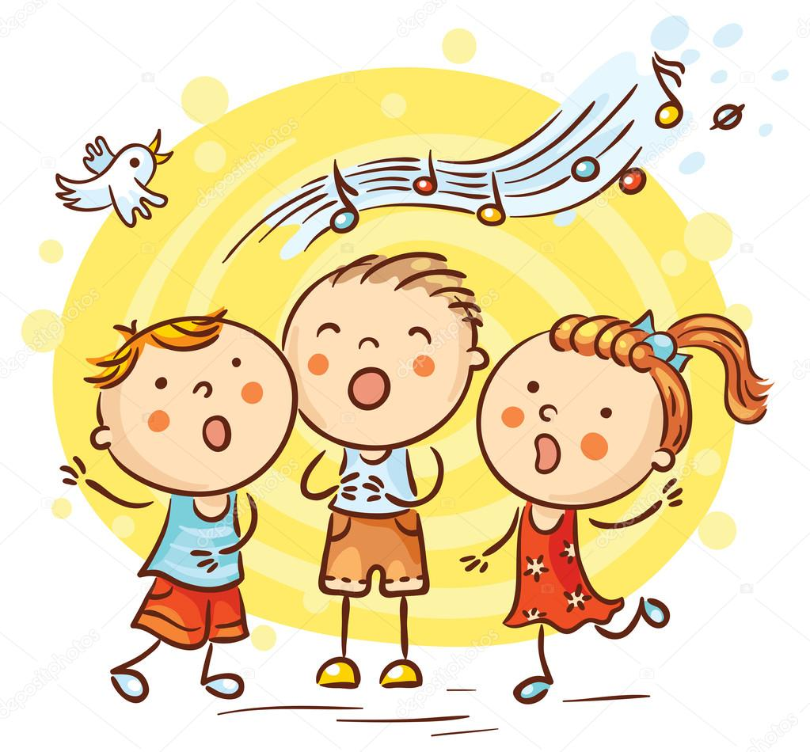

Дошкольный период детства общепризнан как начальный этап развития внутреннего мира ребёнка, его духовности, формирования общечеловеческих ценностей. Приобщение к искусству вводит ребёнка в мир волнующих и радостных переживаний, открывает ему путь эстетического освоения жизни. Безусловно, искусство должно являться стержневым компонентом современного дошкольного образовательного процесса, так как именно оно наиболее эффективно влияет на формирование целостной, всесторонне и гармонично развитой личности, становление его культуры, потребностей, интересов, способностей, мотиваций, необходимых для дальнейшего успешного обучения, развития, социализации.

Искусство – важнейший компонент духовной культуры, который включает в себя литературу, живопись, музыку, театр. Все эти виды связаны и переплетаются между собой особыми узами, глубоко внутренними, имея под собой одну и ту же основу –многообразные проявления природы. Для того чтобы формировать у детей целостную картину мира, необходимо максимально синтезировать виды искусства, которые позволяют «озвучить» и «оживить» картину, музыку, пробудить целую гамму чувств и ассоциаций. Каждая встреча ребёнка с прекрасным имеет большое значение в формировании его чувств и сопричастности к миру. Без воспитания эстетически грамотных людей, воспитания с детских лет уважения к духовным ценностям, умения понимать и ценить искусство, без пробуждения у детей творческих начал невозможно формирование творчески активной личности. Одним из важных условий, от которых зависит успешность приобщения дошкольников к эстетическим ценностям, является руководство педагога. Оценив значимость данной проблемы, был разработан данный проект.
Проблемы, решению которых будет способствовать проект. Совершенствование образования требует от педагогов умение развиваться в ногу со временем. Свою роль сыграл научно – технический прогресс, время не стоит на месте.
Все больше сердца и ума детей поглощает техника- всевозможные игровые приставки, компьютер и все сложнее заинтересовать современного ребенка, поэтому педагогические формы работы требуют нововведения.
Цель проекта - формирование активной личности - развитие эмоциональной отзывчивости у детей на музыку, что является важнейшим компонентом музыкального воспитания детей - повысить качество развития музыкально-творческих способностей детей путем внедрения инновационных технологий.
Задачи проекта - определить условия необходимые для использования инновационных технологий по развитию музыкальных способностей дошкольников в процессе музыкально-педагогической деятельности -проверить целесообразность и успешность применения инновационных технологий на музыкальных занятиях.
Обоснование актуальности.
Одной из форм организации непосредственно образовательной музыкальной деятельности дошкольников являются праздники и развлечения праздник является одной из интегративных форм организации детской художественно- эстетической деятельности, которая приобщает детей к различным явлениям социальной жизни средствами различных видов искусства. При составлении сценария стараемся включать в праздник задания импровизационного характера, побуждающие их к инициативности и самостоятельным творческим действиям, использование современных технологий – использование телевизора, как средство общения героев утренника с детьми. Праздники и развлечения — яркие и радостные события в жизни детей дошкольного возраста. Сочетая различные виды искусства, они оказывают большое влияние на чувства и сознание детей.
Новизна - комплексный подход для эффективного взаимодействия педагогов, детей и их родителей в развитии музыкальных способностей дошкольников.
Продолжительность проекта – 2 года. Это обусловлено тем, что дети должны получить теоретические знания и возможность закрепить их в практической деятельности в разное время года.
Механизм реализации.
Музыкально-театральные гостиные

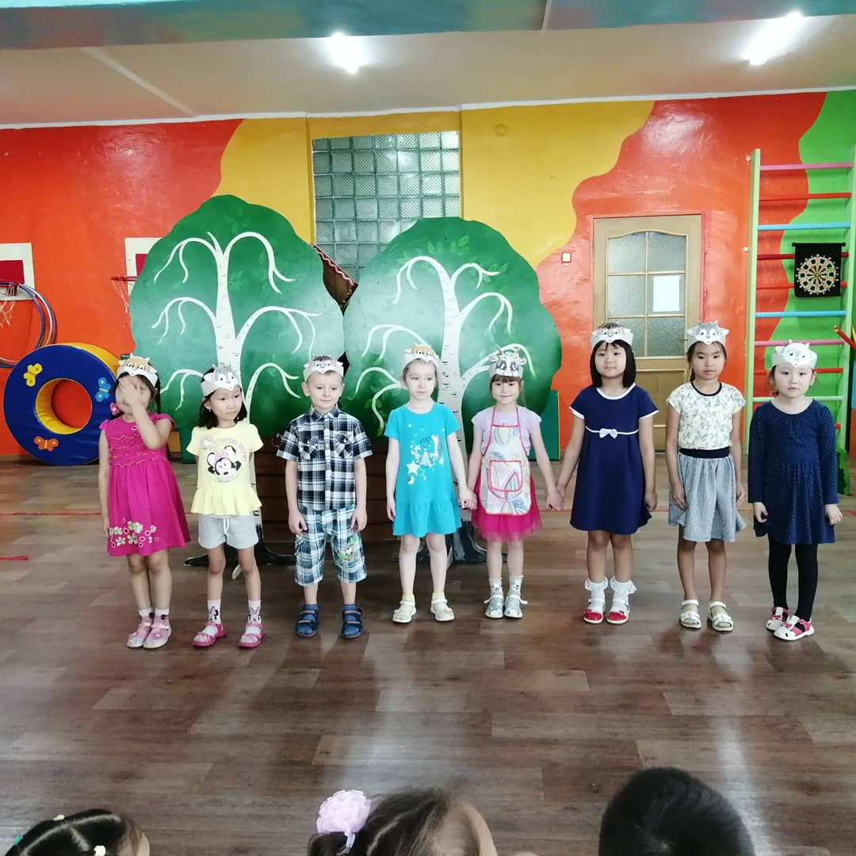

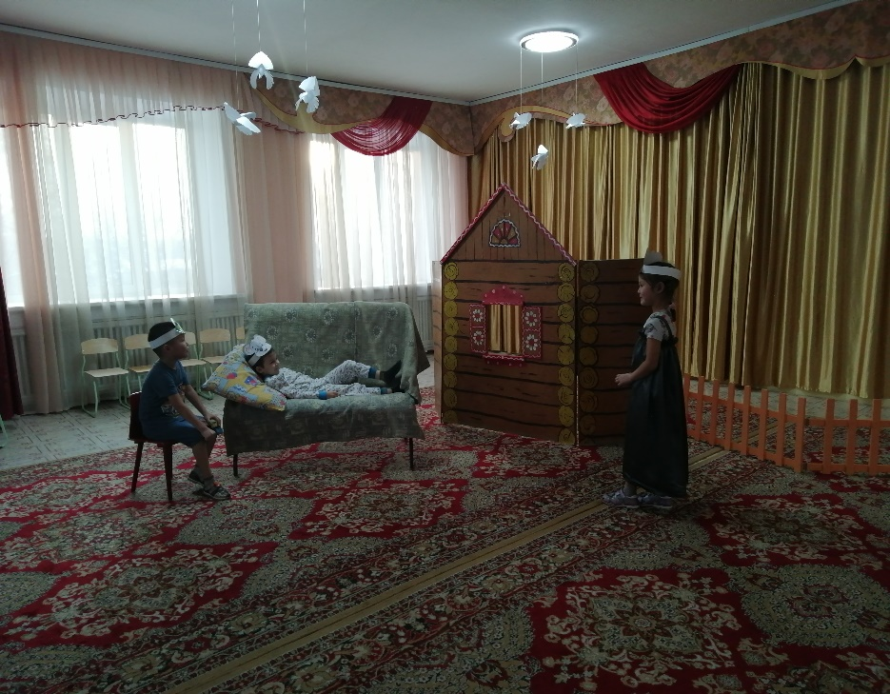
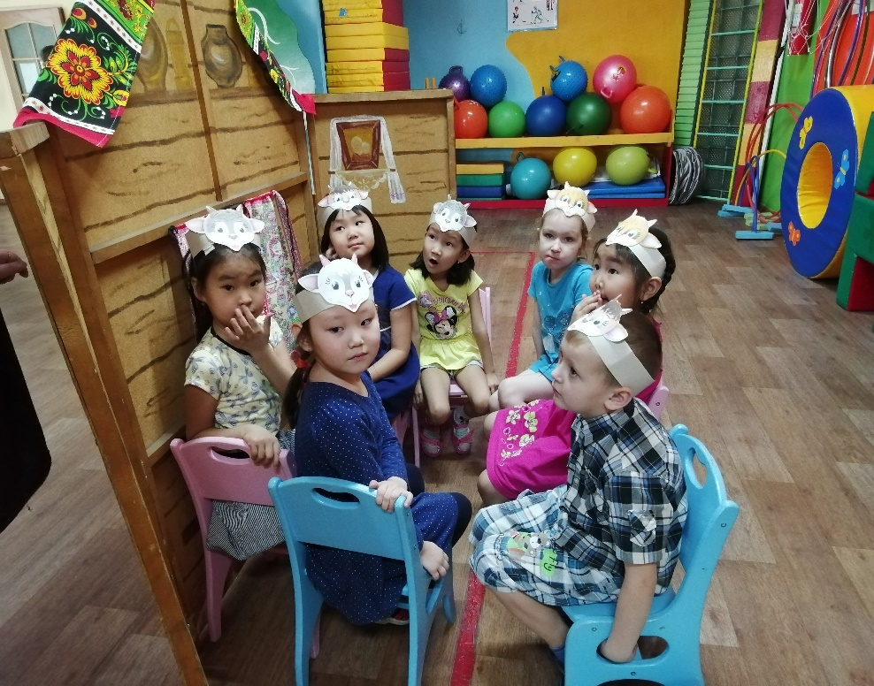

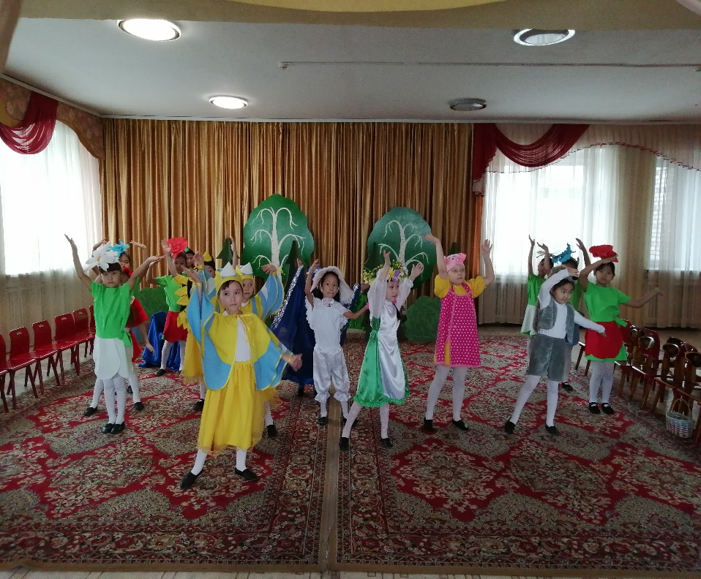
Развлечения
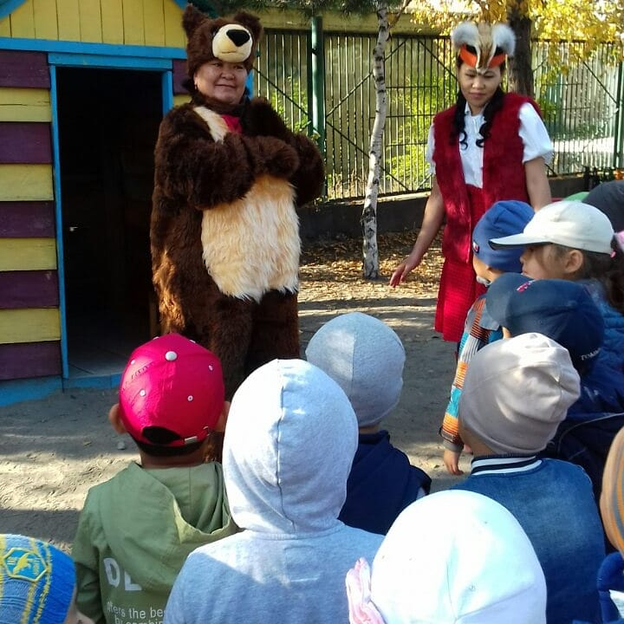

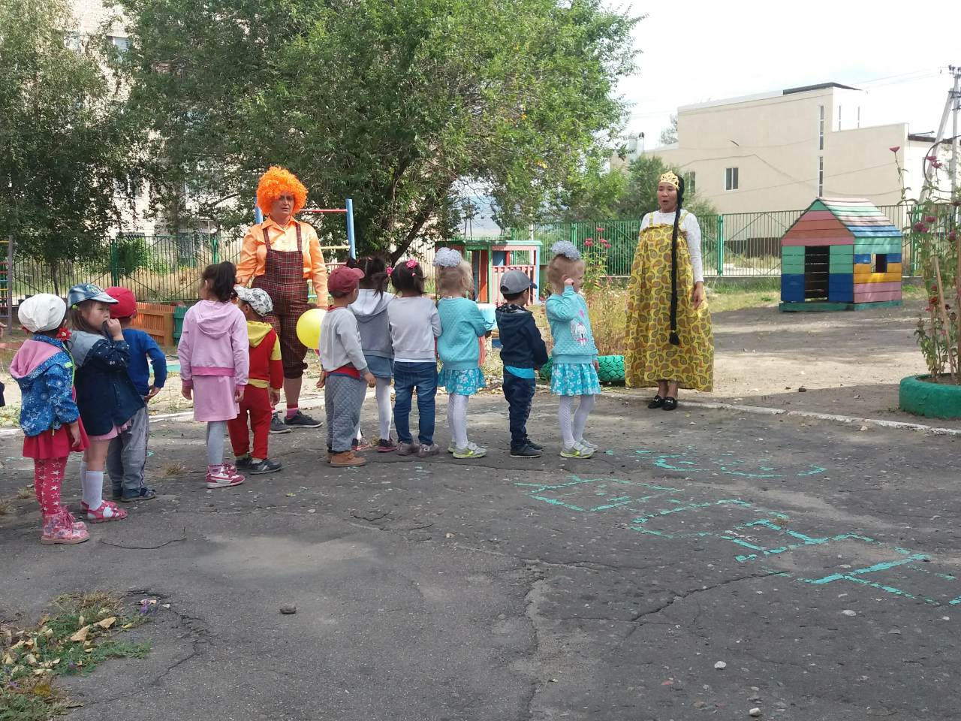
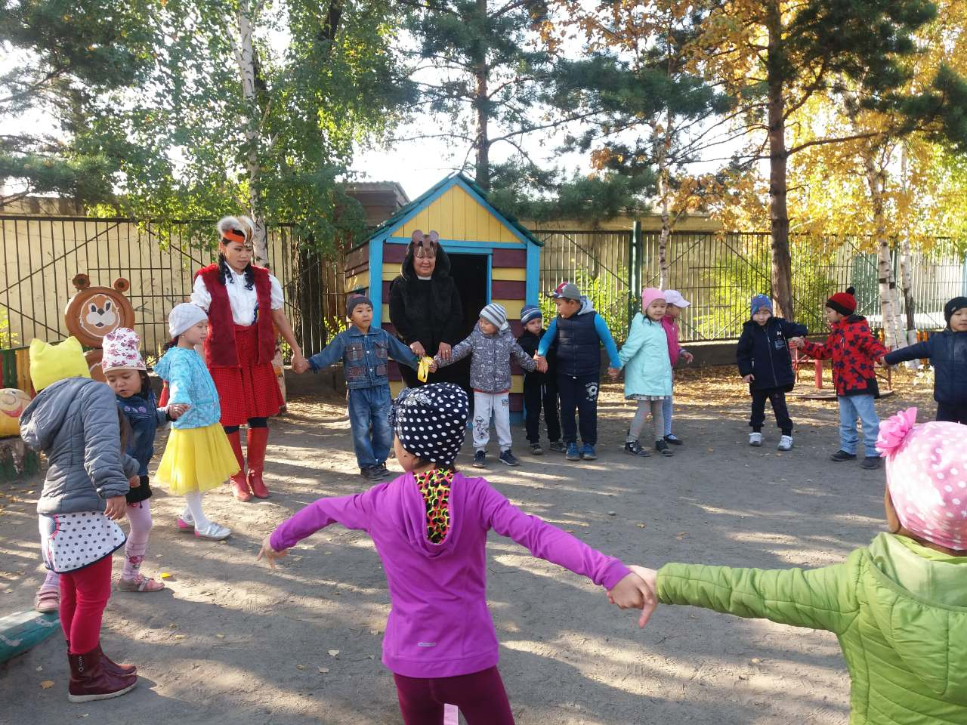

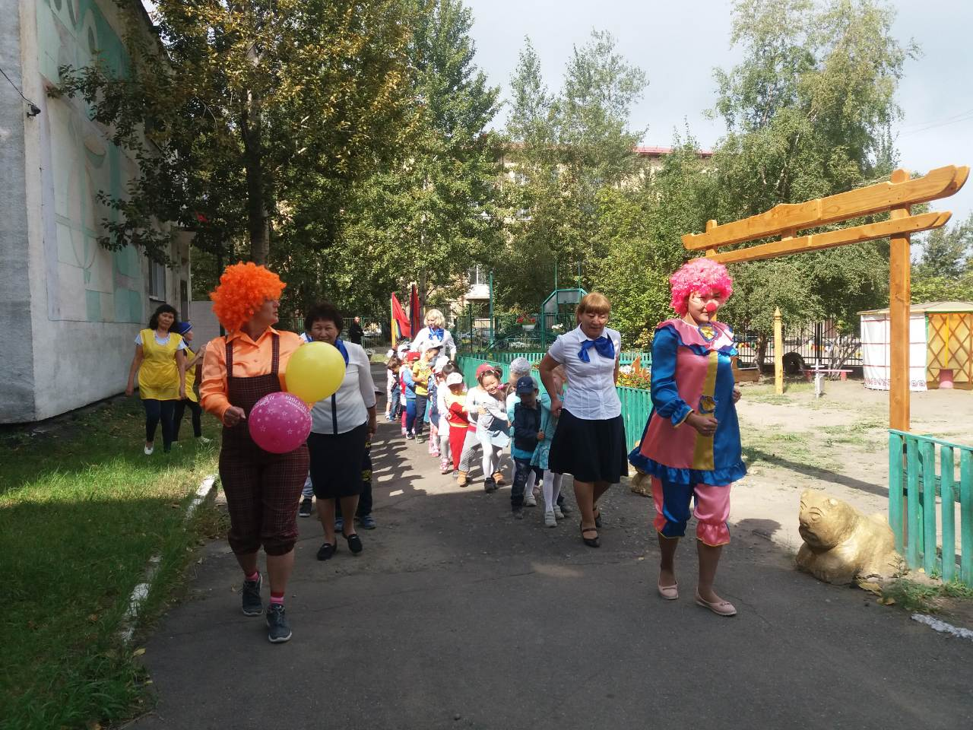
Интегрированные занятия
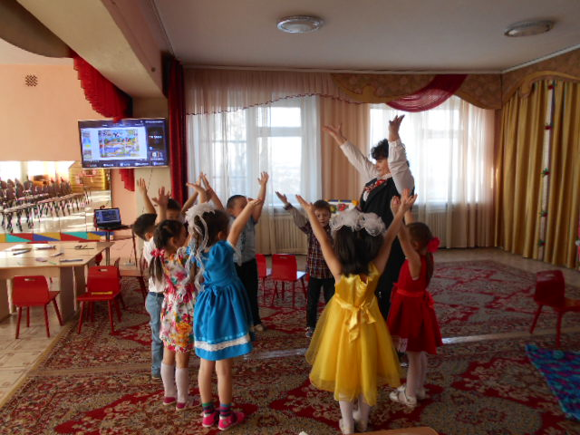
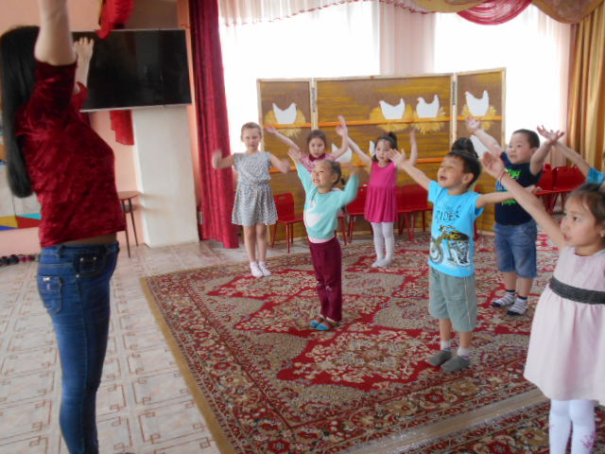

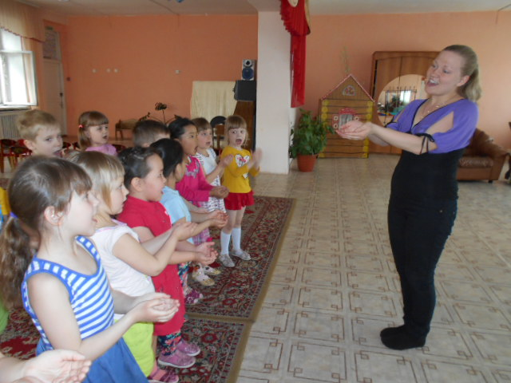

Посещение театра
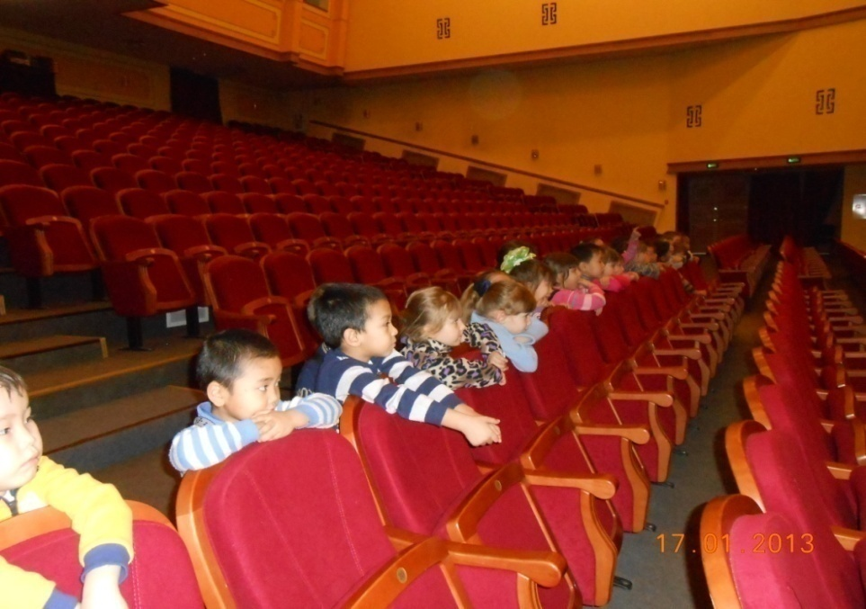
Минутки музыки

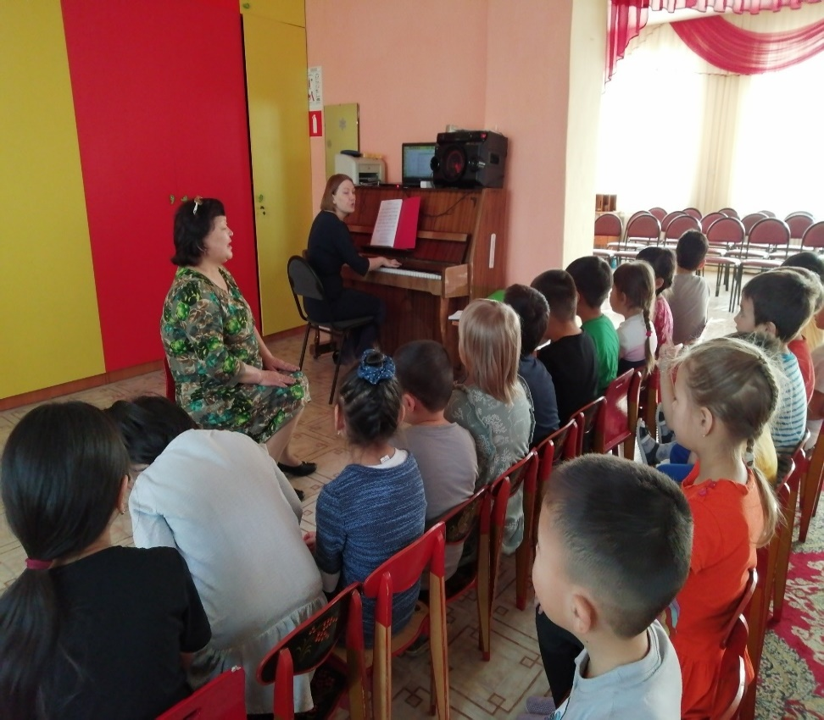

Релаксационные паузы с родителями

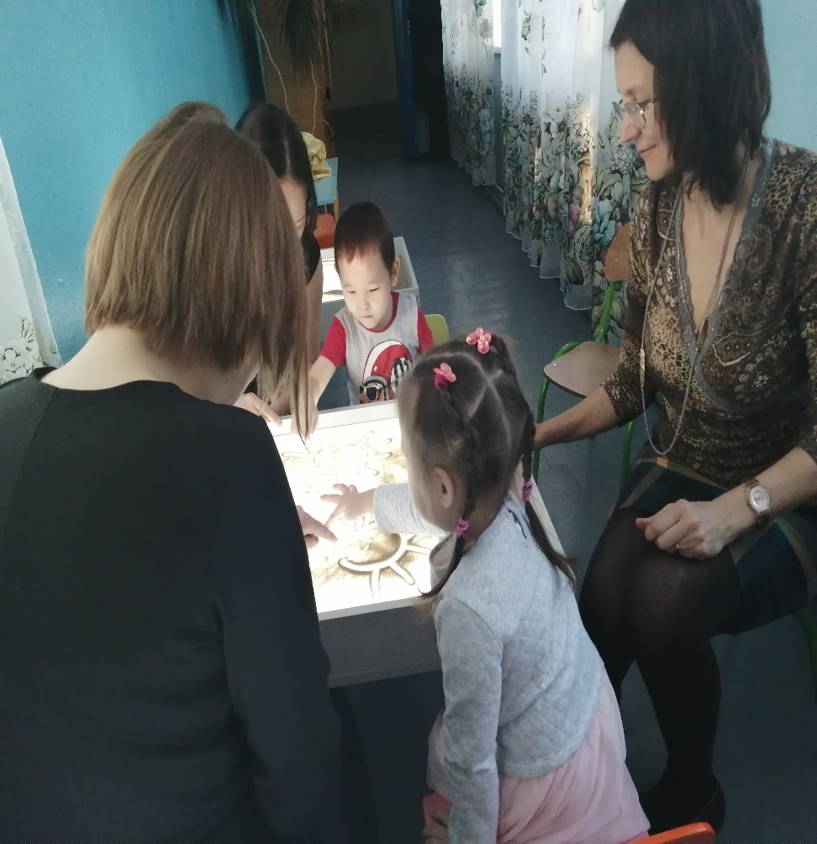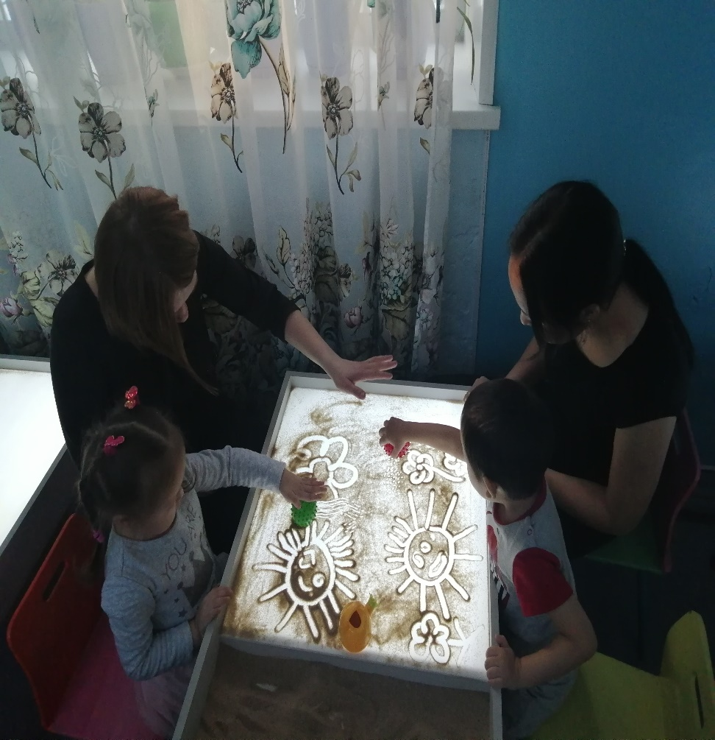
Система взаимодействия педагогов, детей и их родителей в развитии музыкальных способностей через использования инновационных технологий с внедрением национально-регионального компонента будет применяться педагогическими работниками в рамках сотрудничества, обмена опытом работы.
Внедрение в музыкально - образовательную деятельность инновационных технологий в развитии музыкальных способностей дошкольников открывает большие возможности для развития детей, педагогов и родителей
Музыкальные занятия с применением инновационных технологий становятся более насыщенной, интересной, у детей развивается эмоциональная отзывчивость, дружеские взаимоотношения со сверстниками, появляется чувство раскрепощённости, а также активизируется стремление исследовать окружающий мир.
Таким образом, работа над образовательным проектом органично вписывается в педагогический процесс детского сада и на практике показывает своё преимущество и эффективность.
Рабочая группа проекта:
Музыкальный руководитель Глухих Ксения Александровна - определяет круг обязанностей участников проекта, контролирует и координирует всю работу по реализации проекта.
Музыкальный руководитель - главное, действующее лицо в организации работы, т.к. именно он организует всю работу с дошкольниками, привлекает к участию в проекте родителей. Создаёт условия для развития способностей детей. Проводит консультации для педагогов и родителей, подбирает музыкальный репертуар, связанный с тематикой проекта.
пополняет запасы методической литературой, игровыми пособиями.
Старший воспитатель - выполняет координирующую роль, соотносит задачи и содержание проекта с основной общеобразовательной программой, консультирует воспитателей, участвует в проведении конкурсов и пополняет кабинет методической литературой, игровыми пособиями, изыскивает средства для реализации проекта.
Воспитатель - по согласованию с автором проекта, старшим воспитателем подбирает художественное слово, связанный с тематикой проекта, вносит практическую помощь.
Родители - принимают активное участие в совместных мероприятиях.
Возможности распространения проекта в других образовательных учреждениях.
Данный проект представляет собой систему работы с родителями, педагогами и детьми по развитию эмоциональной сферы ребенка посредством музыкально-художественной деятельности и опыт распространения в другие образовательные учреждения возможна.

Список литературы:
Буренина А. Коммуникативные танцы-игры для детей. – С-П.: Ленинградский областной институт развития образования. 2004г.
Картушина М.Ю. Театрализованные представления для детей и взрослых. М., ТЦ «Сфера», 2005
Ледяйкина Е.Г. Праздники для современных малышей. Ярославль, «Академия развития», М., 2008

